РЕПУБЛИКА БЪЛГАРИЯ

Министерство на земеделието и храните

Областна дирекция „Земеделие“ – гр.Пазарджик

З А П О В Е Д

№ РД-04-170/ 29.09.2023 г.

МИЛЕНА ВЪЛЧИНОВА – директор на областна дирекция „Земеделие” гр. Пазарджик, след като разгледах, обсъдих и оцених доказателствения материал по административната преписка за землището на с.Драгиново, община Велинград, област Пазарджик, за стопанската 2023 – 2024 г. (1.10.2023 г. – 1.10.2024 г.), а именно: заповед № РД 07-47/04.08.2023 г., по чл. 37в, ал. 1 ЗСПЗЗ, за създаване на комисия, доклада на комисията и приложените към него: сключеното споразумение, проекта на картата за разпределение на масивите за ползване в землището, проекта на регистър към картата, които са неразделна част от споразумението, както и всички останали документи по преписката, за да се произнеса установих от фактическа и правна страна следното:

І. ФАКТИЧЕСКА СТРАНА

1) Заповедта на директора на областна дирекция „Земеделие” гр. Пазарджик № РД 07-47/04.08.2023 г., с която е създадена комисията за землището на с.Драгиново, община Велинград, област Пазарджик, е издадена до 05.08.2023 г.., съгласно разпоредбата на чл. 37в, ал. 1 ЗСПЗЗ.
2) Изготвен е доклад на комисията. Докладът съдържа всички необходими реквизити и данни, съгласно чл. 37в, ал. 4 ЗСПЗЗ и чл. 72в, ал. 1 – 4 ППЗСПЗЗ.
Към доклада на комисията по чл. 37в, ал. 1 ЗСПЗЗ са приложени сключеното споразумение, проектът на картата на масивите за ползване в землището и проектът на регистър към нея.
Сключено е споразумение, което е подписано от всички участници , с което са разпределили масивите за ползване в землището за стопанската 2023 – 2024 г.
Неразделна част от споразумението са проектът на картата за разпределение на масивите за ползване в землището и регистърът към нея, който съдържа всички необходими и -съществени данни, съгласно чл. 74, ал. 1 – 4 ППЗСПЗЗ.

ІІ. ПРАВНА СТРАНА

Процедурата по сключване на споразумение между ползвателите/собствениците на земеделски земи (имоти), съответно за служебно разпределение на имотите в масивите за ползване в съответното землище, има законната цел за насърчаване на уедрено ползване на земеделските земи и създаване на масиви, ясно изразена в чл. чл. 37б и 37в ЗСПЗЗ, съответно чл.чл. 69 – 76 ППЗСПЗЗ.
По своята правна същност процедурата за създаване на масиви за ползване в землището за съответната стопанска година е един смесен, динамичен и последователно осъществяващ се фактически състав. Споразумението между участниците е гражданскоправният юридически факт, а докладът на комисията, служебното разпределение на масивите за ползване и заповедта на директора на областната дирекция „Земеделие”, са административноправните юридически факти.
Всички елементи на смесения фактически състав са осъществени, като са спазени изискванията на закона, конкретно посочени във фактическата част на заповедта.
С оглед изложените фактически и правни доводи, на основание чл. 37в, ал. 4, ал. 5, ал. 6 и ал. 7 от ЗСПЗЗ, във връзка с чл. 75а, ал. 1, т. 1-3, ал. 2 от ППЗСПЗЗ,

Р А З П О Р Е Д И Х:

Въз основа на ДОКЛАДА на комисията:
ОДОБРЯВАМ сключеното споразумение по чл. 37в, ал. 2 ЗСПЗЗ, включително и за имотите по чл. 37в, ал. 3, т. 2 ЗСПЗЗ, с което са разпределени масивите за ползване в землището на с. Драгиново, община Велинград, област Пазарджик, за стопанската 2023 -2024 година, считано от 01.10.2023 г. до 01.10.2024 г.
ОДОБРЯВАМ картата на разпределените масиви за ползване в посоченото землище, както и регистърът към нея, които са ОКОНЧАТЕЛНИ за стопанската година, считано от 01.10.2023 г. до 01.10.2024 г.
Заповедта, заедно с окончателните карта на масивите за ползване и регистър, да се обяви в сградата на кметство село Драгиново в сградата на общинската служба по земеделие гр. Велинград, както и да се публикува на интернет страницата на община Велинград и областна дирекция „Земеделие” гр. Пазарджик, в срок от 7 дни от нейното издаване.
Ползвател на земеделски земи, на който със заповедта са определени за ползване за стопанската 2023 – 2024 г., земите по чл. 37в, ал. 3, т. 2 от ЗСПЗЗ, е ДЛЪЖЕН да внесе по банкова сметка, с IBAN BG34UBBS80023300251210 и BIC UBBSBGSF, на областна дирекция „Земеделие” гр. Пазарджик, паричната сума в размер на определеното средно годишно рентно плащане за землището, в срок ДО ТРИ МЕСЕЦА от публикуването на настоящата заповед. Сумите са депозитни и се изплащат от областна дирекция „Земеделие” гр. Пазарджик на провоимащите лица, в срок от 10 (десет) години.
За ползвателите, които не са заплатили в горния срок паричните суми за ползваните земи по чл. 37в, ал. 3, т 2 ЗСПЗЗ, съгласно настоящата заповед, директорът на областна дирекция „Земеделие” издава заповед за заплащане на трикратния размер на средното годишно рентно плащане за землището. В седемдневен срок от получаването на заповедта ползвателите превеждат паричните суми по сметка на областна дирекция „Земеделие” гр. Пазарджик.
Заповедта може да се обжалва в 14 дневен срок, считано от обявяването/публикуването й, чрез областна дирекция „Земеделие” гр. Пазарджик, по реда предвиден в АПК – по административен пред министъра на земеделието и/или съдебен ред пред Районен съд гр. Велинград.
Обжалването на заповедта не спира нейното изпълнение.

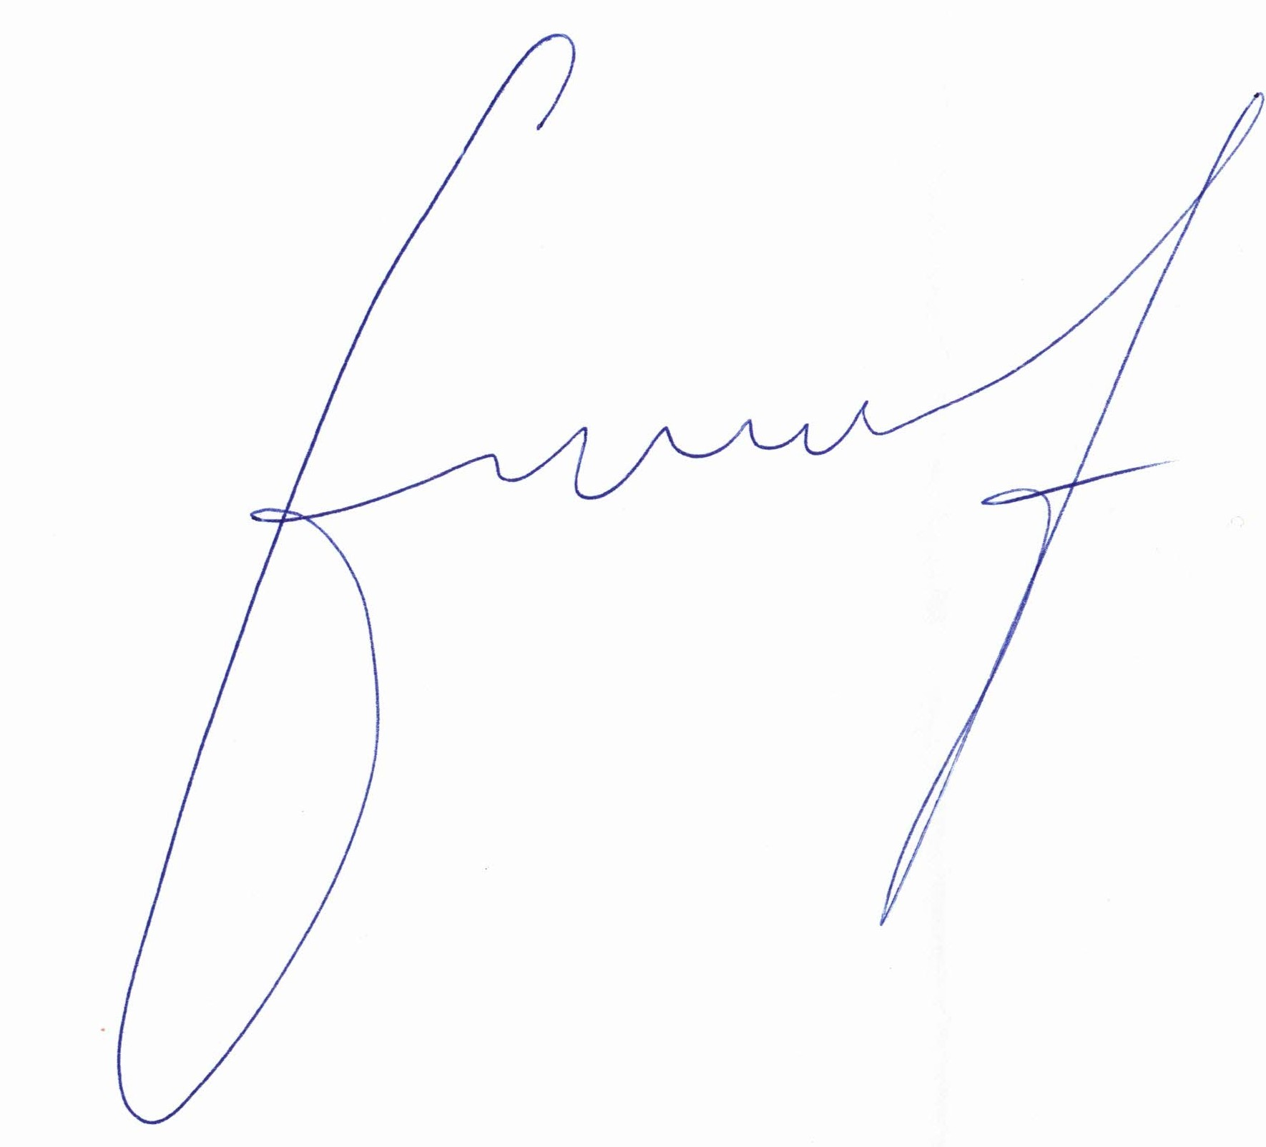
Милена Емилова Вълчинова (Директор)
29.09.2023г. 08:17ч.
ОДЗ-Пазарджик
Електронният подпис се намира в отделен файл с название signature.txt.p7s

Споразумение на масиви за ползване на земеделски земи по чл. 37в, ал. 2 от ЗСПЗЗ
за стопанската 2023/2024 година
за землището на с. Драгиново, ЕКАТТЕ 23234, община Велинград, област Пазарджик.

Ползвател | Масив № | Имот с регистрирано правно основание |  | Имот по чл. 37в, ал. 3, т. 2 от ЗСПЗЗ |  |  | Собственик
 |  | № | Площ дка | № | Площ дка | Дължимо рентно плащане в лв.
АЛЬОША ВЕСЕЛИНОВ НАЛБАНТОВ | 1 |  |  | 50.13 | 2.148 | 27.93 | МОМ
АЛЬОША ВЕСЕЛИНОВ НАЛБАНТОВ | 1 | 50.10 | 2.136 |  |  |  | МММ
АЛЬОША ВЕСЕЛИНОВ НАЛБАНТОВ | 1 |  |  | 50.9 | 1.301 | 16.91 | МОК
АЛЬОША ВЕСЕЛИНОВ НАЛБАНТОВ | 1 |  |  | 50.14 | 1.000 | 13.00 | МОК
АЛЬОША ВЕСЕЛИНОВ НАЛБАНТОВ | 1 |  |  | 50.8 | 0.918 | 11.93 | ААК
АЛЬОША ВЕСЕЛИНОВ НАЛБАНТОВ | 1 |  |  | 50.11 | 0.700 | 9.10 | ДАК
АЛЬОША ВЕСЕЛИНОВ НАЛБАНТОВ | 3 |  |  | 303.66 | 1.251 | 16.26 | КГП
АЛЬОША ВЕСЕЛИНОВ НАЛБАНТОВ | 3 |  |  | 303.65 | 1.215 | 15.80 | ОММ
АЛЬОША ВЕСЕЛИНОВ НАЛБАНТОВ | 3 | 303.64 | 1.173 |  |  |  | МММ
АЛЬОША ВЕСЕЛИНОВ НАЛБАНТОВ | 4 | 100.4 | 2.976 |  |  |  | ААК и др.
АЛЬОША ВЕСЕЛИНОВ НАЛБАНТОВ | 4 |  |  | 100.3 | 1.493 | 19.41 | МАК
ОБЩО за ползвателя (дка) |  |  | 6.285 |  | 10.026 | 130.34
ЕКО БУЛ-ЙОРДАН КОЦЕВ | 5 | 311.35 | 20.821 |  |  |  | ОБЩИНА ВЕЛИНГРАД
ЕКО БУЛ-ЙОРДАН КОЦЕВ | 5 | 311.34 | 13.300 |  |  |  | ОБЩИНА ВЕЛИНГРАД
ЕКО БУЛ-ЙОРДАН КОЦЕВ | 5 |  |  | 310.115 | 4.582 | 59.57 | ИМХ
ЕКО БУЛ-ЙОРДАН КОЦЕВ | 5 |  |  | 310.111 | 3.394 | 44.12 | ФАК
ЕКО БУЛ-ЙОРДАН КОЦЕВ | 5 |  |  | 310.112 | 2.362 | 30.71 | МИТ и др.
ОБЩО за ползвателя (дка) |  |  | 34.121 |  | 10.338 | 134.39

